令和２年11月18日
資料4
教育庁支援教育課
府立学校医療的ケア通学支援事業
【事業目的】
府立学校において、通学中に医療的ケアが必要なため、通学が困難な児童生徒の学習機会の保障と、
送迎等を行っている保護者の負担軽減を図る。

【事業内容】
（１）方法
■介護タクシー等に看護師等が同乗し、児童生徒の医療的ケアを実施することにより通学を支援する。

（２）対象者 ＊次にあてはまる児童生徒
■府立学校に在籍していること
■通年に渡って通学中に次の医療的ケアが頻回に必要なため、通学が困難な状態にあり、
当該通学を安全に行うとともに、当該学校における当該児童生徒に対する万全な医療的ケアの体制を
確保することができると府教委及び当該学校長が判断していること
①口腔内又は鼻腔内の喀痰吸引 ②気管カニューレ内部等の喀痰吸引
③酸素療法や人工呼吸器の管理等 ④ ①~③と同等の医療的ケア

（３）医療的ケアの実施者
■対象児童生徒の医療的ケアを実施できる看護師または介護職員（以下、「看護師等」とする）
・看護師 【看護師免許（国家資格）を有する者】
・介護職員 【対象児童生徒に必要な医療的ケアを実施できる認定特定行為業務従事者】

（４）実施する医療的ケア
■（２）①~④に係る主治医の指示（指示書）に基づく医療的ケア
■ただし、介護職員が対象児童生徒に実施する医療的ケアは、
関連法令に基づく特定行為（認定特定行為業務従事者認定証に記載のある行為）とする。

（５）対象となる事業者
■車両
・道路運送法に基づき、旅客自動車運送事業（一般乗用自動車運送事業等）を実施している事業者
・同法に基づき、自家用有償旅客運送（福祉有償運送）を実施している事業者
■看護師等
・対象児童生徒の医療的ケアを実施できる看護師等が所属している事業者
（訪問看護ステーション事業者や放課後等デイサービス事業者等）
・介護職員が所属する事業者においては、
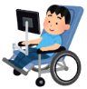
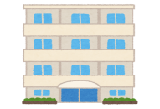
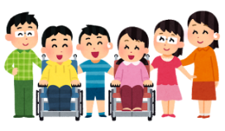
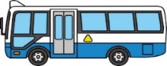
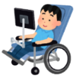
都道府県知事から、『喀痰吸引等事業者（登録特定行為事業者）』として登録を受けた事業者
【学校】
【通学途上】
頻回な医療的ケアが必要なため、通学困難
〇イメージ
【同乗看護師等の主な業務(通学支援)】
・たんの吸引 ・人工呼吸器の管理等
・医療的な対応の全般

【介護タクシー等と同乗看護師等】
【訪問看護ステーション事業者等】
【自宅】

